MODELLO CONCENTRAMENTO FASE PRIMAVERILE PRIMI CALCI

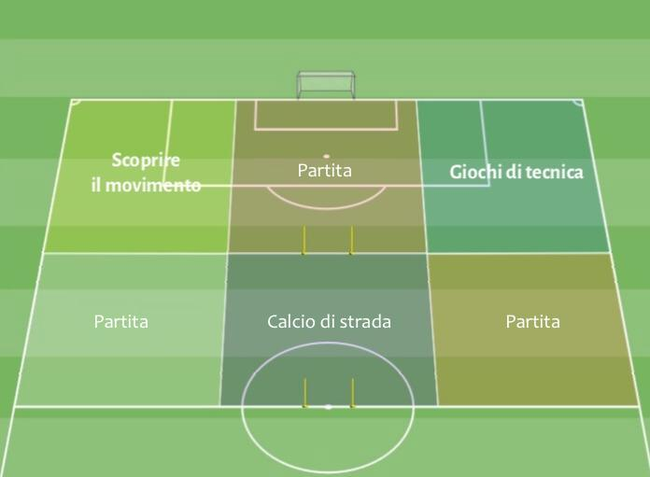

STRUTTURA ED ORGANIZZAZIONE DEL CONCENTRAMENTO:

- I bambini impiegabili in ogni concentramento vanno da un minimo di 20 ad un massimo di 60.
- All’arrivo delle squadre, si suddivideranno in 12 gruppi (es. 1/2 bambini squadra A, 1/2 bambini squadra B, 1/2 bambini squadra C, ecc.) , 2 gruppi per stazione.
- Ogni istruttore delle squadre partecipanti sarà indirizzato verso una stazione e sarà fisso per tutte le rotazioni. La società che ospita il concentramento, dovrà mettere a disposizione un allenatore in più.
- Il concentramento sarà organizzato in 6 stazioni: in ogni stazione il tempo di gioco sarà di 15 minuti , dopo di che si ruoterà per permettere a tutti i bambini di confrontarsi in tutti gli spazi di gioco. Le rotazioni saranno per 6 gruppi in senso orario e per i restanti 6 gruppi in senso antiorario, in modo tale da permettere durante il concentramento la possibilità di cambiare gruppo con cui confrontarsi.
- Durata totale del concentramento 90 minuti: tutte le rotazioni avranno un inizio e una fine contemporanea, il tempo non si ferma nel passaggio dei bambini da una stazione all’altra, bisogna quindi organizzarsi in modo da ridurre al minimo i tempi di spostamento e spiegazione.
- I gruppi che ruoteranno nelle 6 stazioni, saranno la risultante di squadre mescolate e suddivise sul posto prima dell’inizio del concentramento.
- Le 6 stazioni dove si confronteranno i bambini saranno così suddivise: 1- SCOPRIRE IL MOVIMENTO, 2- PARTITA, 3- GIOCHI DI TECNICA, 4- PARTITA, 5- CALCIO DI STRADA, 6- PARTITA (Vedi figura sopra). Ogni spazio di gioco sarà di 25x18m.
- Oltre alle stazioni previste ci saranno 2 attività complementari: “GIOCO PARACADUTE” e “PRENDI E GIOCA A CASA”.
- Ogni società dovrà presentare la distinta dei bambini presenti al concentramento. La società ospitante dovrà inviare alla delegazione di appartenenza le distinte delle squadre partecipanti ed il referto compilativo.

STAZIONE NUMERO 1: SCOPRIRE IL MOVIMENTO

TITOLO: I BOMBER

DIMENSIONI DEL CAMPO: 18X14 metri

Descrizione
Si gioca in un campo rettangolare (18x14m). Su uno dei lati lunghi del campo vengono definite due porte (3x2m) ognuna delle quali difesa da un portiere. Due giocatori (con una casacca in mano ciascuno) si posizionano all’interno del campo. Gli altri giocatori, si collocano oltre il lato opposto alle porte. Si svolgono delle azioni di tiro in porta con contrasto da parte dei difensori e dei portieri.
Regole
I giocatori in possesso di palla si dirigono verso le due porte dando inizio ad un’azione con l’obiettivo di realizzare un gol.

  - A seconda del modo in cui termina l’azione si effettuano delle rotazioni nei ruoli di gioco:
  - 1 - in caso di gol, l’attaccante va in porta ed il portiere recupera la palla, con il pallone in mano esegue il percorso motorio costruito al centro, porta la palla ad uno dei compagni in attesa e si va a posizionare in fondo alla fila. Il difensore non cambia ruolo;
  - 2 - in caso di tiro senza gol, l’attaccante recupera la palla calciata e, dopo aver fatto il percorso, la trasmette ad uno dei compagni in attesa, andando a sua volta ad aspettare il passaggio da parte di un compagno. Il difensore non cambia ruolo;
  - 3 - in caso di riconquista da parte del difensore o semplicemente se riesce a non fare arrivare al tiro l’attaccante, il difendente prende palla e la trasmette ad uno dei compagni in attesa, andando a posizionarsi in fila, l’attaccante prende il posto del difensore.

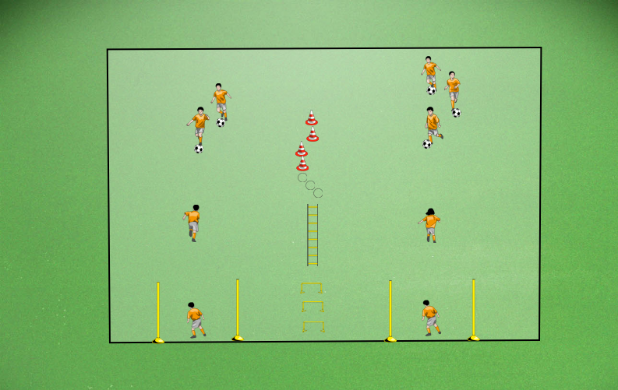

STAZIONI NUMERO 2,4 E 6: PARTITA

DIMENSIONI DEL CAMPO: 18X25 metri

Descrizione
Secondo il numero e l'età dei giocatori a disposizione lo stesso spazio di gioco viene utilizzato per giocare una o più partite (attraverso le modalità raffigurate nell'immagine).
Regole
• Gli spazi di gioco sono stati realizzati con un sistema “modulare”. La sistemazione presentata permettere agli allenatori di poter cambiare la modalità di gioco attraverso lo spostamento di pochissimo materiale. A seconda dell'età dei giocatori, del loro numero e delle scelte degli allenatori, nello stesso spazio di gioco si possono svolgere rispettivamente: 4 partite 2 contro 2; 2 partite 2 contro 2 ed una 3 contro 3; 2 partite 3 contro 3; una partita 4 contro 4, una partita 5 contro 5.

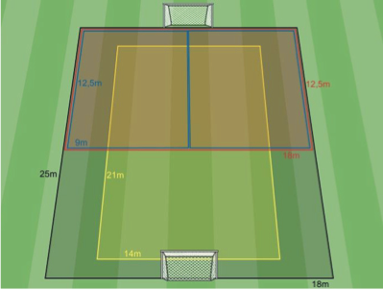

Organizzazione:
• 2vs2: 4 campi da 9x12,5m , porte 2m (coni, paletti, cinesini) – Non si utilizzano casacche – No calcio d’angolo – Rimessa laterale con mani o piedi – No calcio di rigore – Dopo un gol rimessa in gioco dal portiere – Ad ogni gol sia realizzato che subito si cambia il portiere con un giocatore di movimento.
• 3vs3: 2 campi da 12,5x18 m , porte 2m (coni, paletti, cinesini) – Non si utilizzano casacche - No calcio d’angolo – Rimessa laterale con mani o piedi – No calcio di rigore – Dopo un gol rimessa in gioco dal portiere – Ad ogni gol sia realizzato che subito si cambia il portiere con un giocatore di movimento.
• 4vs4: 1 campo da 14x21m , porte 4x2m (paletti) – Si utilizzano casacche – Si calcio d’angolo – Rimessa laterale con mani o piedi – Si calcio di rigore (area 3x5m) – Ripresa in gioco dopo un gol da centrocampo – Ad ogni gol sia realizzato che subito si cambia il portiere con un giocatore di movimento.
• 5vs5: 1 campo da 18x25m , porte 4x2m (paletti) – Si utilizzano casacche - Si calcio d’angolo – Rimessa laterale con mani o piedi – Si calcio di rigore (area 3x5m) – Ripresa in gioco dopo un gol da centrocampo – Ad ogni gol sia realizzato che subito si cambia il portiere con un giocatore di movimento.
STAZIONE NUMERO 3: GIOCHI DI TECNICA

TITOLO: QUATTRO PORTE PER QUATTRO COLORI

DIMENSIONI DEL CAMPO: 18X18 metri

Descrizione
Si gioca in un campo 18X18m con una porticina per ogni lato. Su ognuno dei quattro lati vengono suddivisi, con casacche di colore diverso, tutti i bambini che partecipano alla stazione. Se il numero di bambini è inferiore ad 8 è possibile ridurre il numero delle porte da quattro a tre per facilitare lo svolgimento dell’esercizio.
Regole
  - L’allenatore posizionato fuori dal campo con i palloni, passa la palla ad uno dei quattro bambini che attendono il proprio turno al fianco delle porticine, chi riceve la palla ha l’obiettivo di segnare in una delle tre porticine degli “avversari”, se ci riesce fa guadagnare un punto alla propria squadra. Se uno dei giocatori avversari recupera il possesso, ha il compito di segnare a sua volta in una delle porticine presenti nel campo, tranne in quella da cui è partito e di cui è il difendente.
  - Una volta che il pallone termina o in gol o fuori dal terreno di gioco, l’allenatore mette in campo una seconda palla per dare seguito al gioco; terminata anche l’azione con il secondo pallone i bambini recuperano le palle utilizzate portandole dal mister e si riposizionano nella fila del proprio colore.
  - Nel momento in cui una squadra realizza 3 punti si rimescolano le squadre dando il via ad un altro turno di gioco.

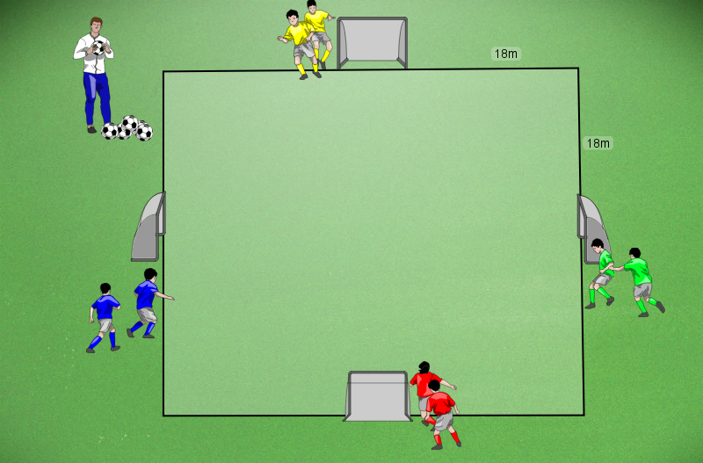

STAZIONE NUMERO 5: CALCIO DI STRADA

TITOLO: TUTTI CONTRO TUTTI

DIMENSIONI DEL CAMPO: 25X20 metri

Descrizione

I 10 giocatori si dividono in 3 gruppi: 2 composti da 3 giocatori; 1 composto da 4 giocatori. Ad ogni gruppo vengono dati 2 delimitatori ed un pallone con l’indicazione di realizzare autonomamente una porta (delle dimensioni desiderate) all’interno del settore di gioco definito.

Regole

l gioco consiste in un “tutti contro tutti” tra i componenti di ognuno dei 3 gruppi (ogni gruppo svolge l’attività per conto proprio). I giocatori di movimento devono cercare di fare gol al portiere evitando l’intervento dei propri avversari. Ogni azione di gioco parte dal portiere attraverso un lancio casuale all’interno del campo delimitato. Chi realizza una rete, totalizza un punto un va in porta, dando il via ad una nuova azione di gioco. Il gol si considera valido da entrambi i lati della porta, non c’è fronte o retro.
Quando la palla esce dal campo (il settore di gioco dedicato a questa stazione), questa viene data al portiere che ha il compito di lanciarla nuovamente in gioco.

“PRENDI E GIOCA A CASA”

TITOLO: GLI INVENTORI

Descrizione
I giocatori hanno un pallone a testa. Non è previsto un campo di gioco predefinito.
Regole
I giocatori hanno il compito di condurre il pallone e sperimentare liberamente delle finte, proponendone di già conosciute o immaginandone di nuove.
Il gioco è un’attività individuale che ogni bambino svolge per conto proprio. L’allenatore sprona i giocatori ad inventare un nome da abbinare ad ogni finta proposta. I bambini tenderanno a richiamare continuamente l’attenzione del tecnico nei confronti dello loro proposte, l’allenatore inviterà i giocatori ad allenarsi con costanza sulle finte provandole fino a quando lui non sarà in grado di riconoscerle autonomamente, in quel caso il tecnico si avvicinerà al giocatore chiedendo il nome della finta inventata.

Alcuni esempi di finte che possono essere realizzate:
- tocco del pallone abbinando rapidamente interno ed esterno dello stesso piede;
- tocco del pallone abbinando rapidamente esterno ed interno dello stesso piede;
- finta di tiro e cambio di direzione;
- doppio passo;
- “veronica” (giro di 360° con piede perno sulla palla).

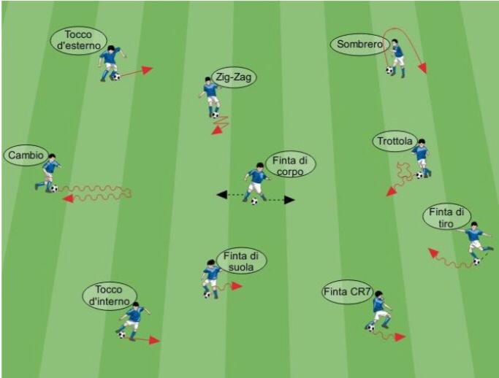

Possibile ambientazione I giocatori si trovano in un “laboratorio” dove la fantasia si mescola al movimento ed alla tecnica per creare nuove possibilità di superare l’avversario.

“GIOCO PARACADUTE”

TITOLO: LA MERENDA DEL DRAGO

Descrizione
I giocatori vengono divisi in 2 gruppi da 5 componenti ciascuno. Ogni gruppo ha un pallone.

Regole
Il gioco consiste in un 4 contro 1 in cui i giocatori in superiorità numerica hanno il compito di non farsi prendere la palla da un compagno che invece ha l’obiettivo di entrarne in possesso. Se il giocatore in inferiorità numerica riesce a conquistare il pallone, si effettua un cambio di ruolo tra lo stesso ed il giocatore che l’ha toccato per ultimo.

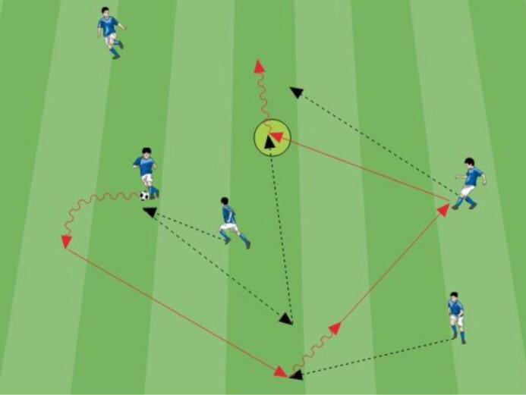

Possibile ambientazione I giocatori che devono mantenere il possesso della palla sono i folletti mentre chi deve conquistarla è il drago, a cui è stata rubata la merenda (il pallone).

